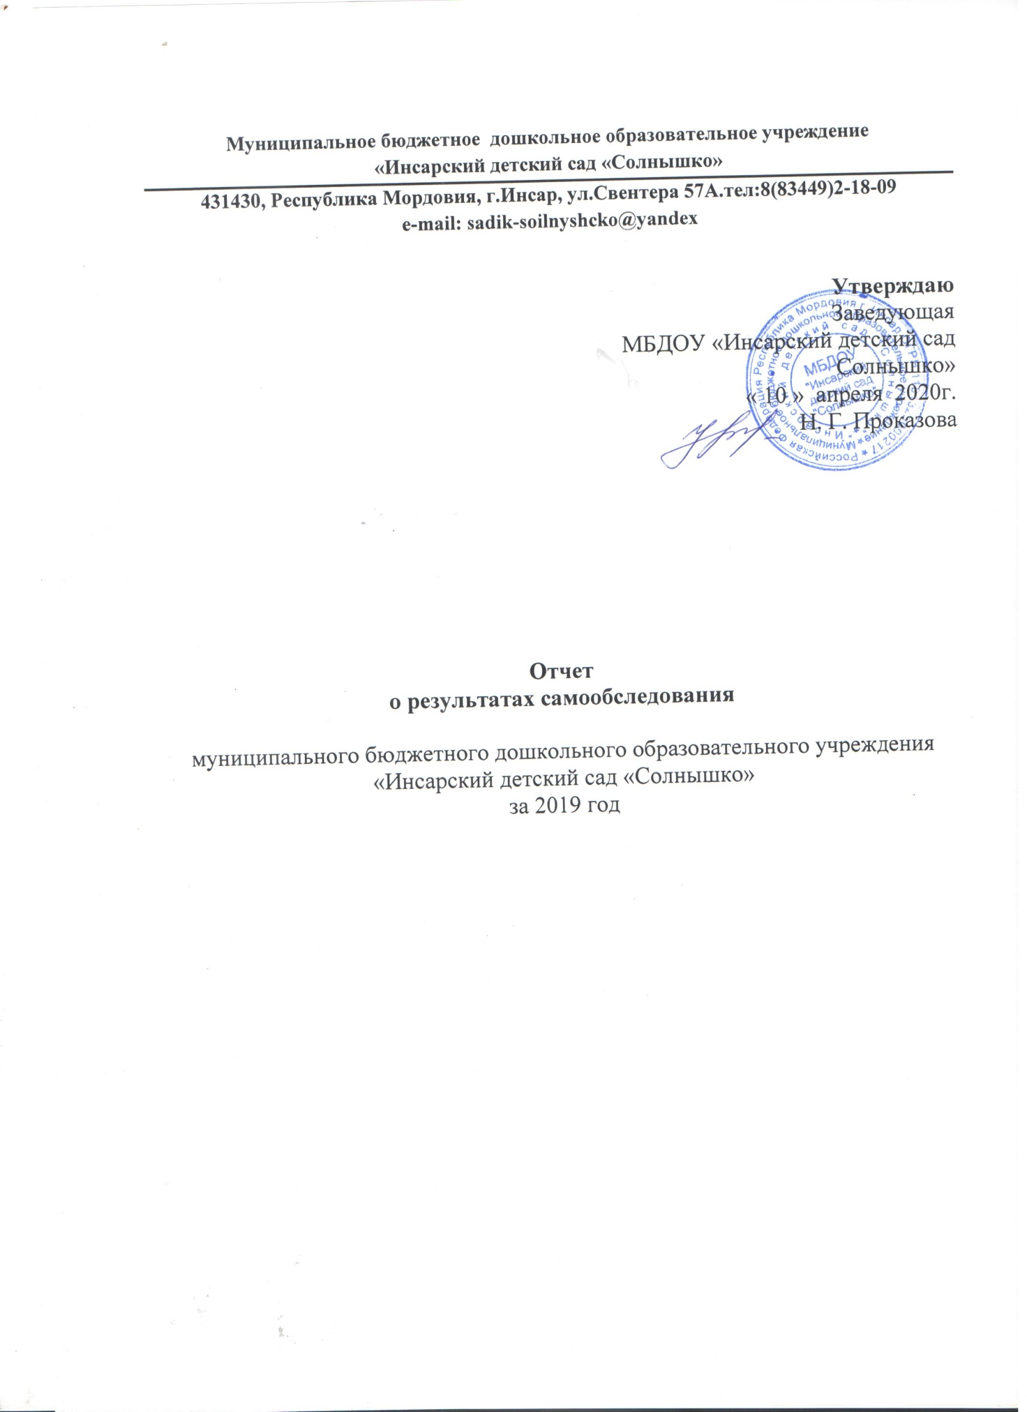

Рассмотрено на заседании
общего собрания коллектива
протокол № 3 от «10» апреля 2020 г.

Результаты самообследования за 2019 год.
Муниципального бюджетного дошкольного образовательного учреждения
«Инсарский детский сад «Солнышко»
Аналитическая часть

Официальное полное наименование: Муниципальное бюджетное дошкольное образовательное учреждение детский «Инсарский детский сад «Солнышко»
Сокращенное наименование: МБДОУ «Инсарский детский сад «Солнышко».
Учредитель: Администрация Инсарского муниципального района
Юридический адрес: 431430, Республика Мордовия, г.Инсар, ул. Свентера 57 «А».
Фактический адрес местонахождения: 431430, Республика Мордовия, г.Инсар, ул. Свентера 57 «А».
Телефон: 8 83449 2-18-09
Адрес электронный почты: sadik-soilnyshcko@yandex.ru
Адрес сайта: http://dsolnins.schoolrm.ru/
МБДОУ «Инсарский детский сад «Солнышко» осуществляет образовательную деятельность по реализации образовательной программы дошкольного образования в соответствии с нормативными актами:
-Законом РФ «Об образовании»;
- Приказом «Об утверждении Порядка организации и осуществления образовательной деятельности по основным образовательным программам-образовательная программа дошкольного образования»;
-Уставом дошкольного образовательного учреждения;
-Лицензией от "21" сентября 2018 г. № 4002, выданной Министерством образования Республики Мордовия, срок действия лицензии: бессрочно.
Дошкольное учреждение расположено в отдельно стоящем двухэтажном здании. Год реконструкции – 2010г. По проекту рассчитан на 4 группы. Имеет совмещенный музыкально-физкультурный зал, кабинет учителя-логопеда, методический кабинет.
Дошкольное образовательное учреждение – расположено в черте города. Участки озеленены, оснащены беседками, игровым оборудованием благоустроена спортивная площадка.
Вблизи дошкольного учреждения расположены: больница, частный сектор.

Режим жизнедеятельности
Детский сад работает 5 дней с 7.00 до 19.00 в соответствии с Уставом, договором с учредителем и родителями (законными представителями) воспитанников. Выходные дни суббота, воскресенье и праздничные дни.
Организация режима пребывания детей в МБДОУ составляет 12 часов. Организационно-педагогические условия образовательного процесса, созданные в МБДОУ, обеспечивают условия образовательного процесса, созданные в МБДОУ, обеспечивают выбор оптимальных форм организации детской деятельности, как по содержанию (игровая, исследовательская, трудовая деятельность, экспериментирование), так и по форме( групповая, подгрупповая, индивидуальная).
Проектирование образовательного процесса в МБДОУ представлено гибким режимом жизнедеятельности ( по возрастным группа), который корректируется в зависимости от сезона.
В МБДОУ созданы условия для обеспечения безопасной жизнедеятельности воспитанников. Установлена кнопка тревожной сигнализации, автоматическая система пожарной сигнализации в система оповещения при пожаре.

Состав воспитанников.
В дошкольном учреждении функционирует 4 группы. Количество детей, посещающих дошкольное учреждение, составляло 80 детей.
Количество детей по группам:

№ | Название | Возраст детей | Количество детей | Направленность  группы
1. | Кораблик | 2-3 лет | 17 | Общеразвивающая
2. | Непоседы | 3-4 года | 20 | Общеразвивающая
3. | Ромашка | 4-6 лет | 23 | Общеразвивающая
4. | Пчёлки | 6-7 лет | 20 | Общеразвивающая
Образовательная программа ДОУ разработана в соответствии с ФГОС ДО и с учетом некоторых положений примерной основной образовательной программы. В ДОУ создан медико-педагогический консилиум далее МПк) с целью обеспечения диагностика-коррекционного, психолого –медико-педагогического сопровождения воспитанников с отклонениями в развитии исходя из реальных возможностей дошкольного образовательного учреждения и в соответствии со специальными образовательными потребностями, возрастными и индивидуальными особенностями, состоянием здоровья детей.
В соответствии с ФГОС ДО внесены изменения в развивающую предметно-пространственную среду, а именно:
-наличие оборудования (оздоровительного, спортивного, игрового и т.д.);
-достаточное количество материалов в центрах для организации разных видов детской деятельности;
-наличие в группе неоформленного игрового материала
-наличие центров по пяти основным образовательным областям
-в группе имеется пространство для уединения
-доступность в использовании игр, игрушек, материалов, пособий, обеспечивающих все основные виды детской активности, в том числе и для детей с ограниченными возможностями-
-столы и стулья соответствуют росту детей
-мебель закреплена

Организационно-методическая работа за 2019 год.
1.Работа с педагогами.

РАССТАНОВКА ПЕДАГОГОВ ПО ГРУППАМ
И МЕТОДИЧЕСКОЕ ОБЕСПЕЧЕНИЕ .

Возрастная группа | Ф.И.О. педагогов | Квалификационная категория
Группа №1  (с 2 до 3лет) | Балуева Н.А.  Барашкина С.О. | Высшая категория  8 разряд
Группа №2  (с 3 до 4 лет) | Ладанова М.А.  Инякина И.В. | 1 категория  1 категория
Группа №3  (с 4 до 6 лет) | Поползухина И.И.  Жалнова С.А. | Высшая категория  1 категория
Группа№4  (с 6 до 7 лет) | Синичкина Е.С.  Бесчётнова Т.В. | Высшая категория  Высшая категория

ОРГАНИЗАЦИЯ РАБОТЫ В ДОУ УЗКИХ СПЕЦИАЛИСТОВ:
Музыкальный руководитель – Сорокина Л.В.
Логопед – Пузакова Т.А. (Высшая категория)
СОДЕРЖАНИЕ БЛОКОВ ГОДОВОГО ПЛАНА ДОУ ЗА 2019 г.
1.1. НОРМАТИВНО – ПРАВОВОЕ ОБЕСПЕЧЕНИЕ ДЕЯТЕЛЬНОСТИ МБДОУ
Цель работы по реализации блока:
Нормативно-правовая база учреждения привести в соответствие с требованиями ФГОС ДОУ. Управление и организация деятельностью учреждения в соответствии с законодательными нормами РФ.

№ п\п | содержание основных мероприятий | сроки проведения | исполнитель
 | Совершенствование и расширение нормативно – правовой базы МБДОУ на 2019 год. | в течение года | Заведующая  Проказова Н.Г.
 | Разработка нормативно – правовых документов, локальных актов о работе учреждения на 2019 год. | в течение года | Заведующая  Проказова Н.Г.
 | Внесение изменений в нормативно – правовые документы по необходимости (распределение стимулирующих выплат, локальные акты, Положения и др.) | в течение года | Заведующая  Проказова Н.Г.
 | Разработка текущих инструктажей по ОТ, ТБ и охране жизни и здоровья детей. | в течение года | Заведующая  Проказова Н.Г., ответственный по ОТ Бесчётнова Т.В.
 | Производственные собрания и инструктажи | в течение года | Заведующая  Проказова Н.Г., ответственный по ОТ Бесчётнова Т.В.
 | Приведение в соответствии с требованиями должностных инструкций и инструкций по охране труда работников ДОУ | в течение года | Ответственный по ОТ Бесчётнова Т.В.

1.2. ИНФОРМАЦИОННО – АНАЛИТИЧЕСКАЯ ДЕЯТЕЛЬНОСТЬ МБДОУ
Цель работы по реализации блока: совершенствование и развитие управленческих функций с учетом ФГОС, получение положительных результатов работы посредствам информационно – аналитической деятельности.

№ п\п | содержание основных мероприятий | сроки проведения | исполнитель
1 | Деятельность руководителя по кадровому обеспечению. | в течение года | Заведующая  Проказова Н.Г.
2 | Определение ключевых направлений работы учреждения на 2019 год, составление планов по реализации данной работы. | август | Заведующая  Проказова Н.Г., педагоги.
3 | Составление перспективных планов работы учреждения, разработка стратегии развития ДОУ на основе анализа работы учреждения. | август | Заведующая  Проказова Н.Г.
4 | Составление перспективных планов воспитательно-образовательной работы педагогов | август | Педагоги ДОУ
5 | Проведение педсоветов, инструктажей, и др. форм информационно – аналитической деятельности. | в течение года | Заведующая  Проказова Н.Г.
6 | Оформление наглядной информации, стендов, памяток по текущим управленческим вопросам. | в течение года | Заведующая  Проказова Н.Г.
7 | Организация взаимодействия между всеми участниками образовательного процесса: дети, родители, педагоги. | в течение года | Заведующая  Проказова Н.Г.
8 | Подведение итогов деятельности МБДОУ за 2019 год, анализ проделанной работы, подведение итогов и выводов:  - проблемный анализ деятельности образовательного учреждения по направлениям: (анализ воспитательно-образовательного процесса в ДОУ;  - анализ состояния материально – технической базы;  - анализ реализации инновационных технологий в ДОУ  - анализ педагогических кадров и др.  - анализ заболеваемости детей | декабрь | Заведующая  Проказова Н.Г.  Завхоз  Шкоденко А.В.  Воспитатели ДОУ

№ | Содержание основных мероприятий | Сроки | Ответственные
1 | Установочный «Новый учебный год на пороге ДОУ»  Повестка дня:  Вступительное слово заведующего. Утверждение кандидатур председателя и секретаря педагогического совета.  1. Анализ работы в летней – оздоровительный период.  2. Ознакомление педагогического коллектива с годовым планом ДОУ на новый учебный год.  3. Актуальность проектной деятельности в ДОУ.  4. Игра для педагогов «Педагогический ринг»  5. Разное  Решение педагогического совета | 30.08.2019 | Заведующая  Проказова Н.Г.
2 | Тема «Основные направления деятельности коллектива и родителей воспитанников по здоровьесбережению и формированию привычки к здоровому образу жизни у детей дошкольного возраста»  1.Приветственное слово заведующего с сообщением о теме педагогического совета.  2.Анализ состояния здоровья воспитанников д/сада за прошлый год и проводимые оздоровительные мероприятия в ДОУ.  3. Анализ ОД по основам безопасности жизнедеятельности детей в ДОУ»  4.Выступление воспитателя на тему: «Что же такое здоровьесберегающая технология»?  5. Проведение дискуссии с родителями и педагогами.  6. Выступление инструктора по физической культуре.  7. Деловая игра.  -Педагогические упражнения «Переводчик»;  -закончи пословицу о здоровье;  -Афоризмы;  -«Угадай и назови»;  -Ролевой тренинг невербальных средств общения «Угадай, кто это»  -Блиц-опрос «Что такое здоровье?»;  8. Рефлексия  9. Презентация групповых проектов (воспитатели групп)  10. Проект решения педагогического совета | 22.11.2019 | Заведующая  Проказова Н.Г.
3 | Тема «Метод проектов как средство разработки и внедрения педагогических инноваций в образовательный процесс».  1.Актуальность темы педсовета.  2.Вариативность использования проектного метода.  3.Виды проектов, используемых в работе дошкольного учреждения.  4.Планирование работы по подготовке проекта.  5.Педагогическая импровизация «Знатоки проектного метода?»  6.Результаты Анкетирования.  7.Принятие решения педсовета. | 02.03.2020 | Заведующая  Проказова Н.Г.
4 | Тема «Развитие речи и речевого общения детей посредством произведений художественной литературы»  1. О выполнении решений педагогического совета № 3  2. Аналитическая справка по итогам тематического контроля «Оценка эффективности работы с детьми по освоению образовательной области «Речевое развитие»  3.Деловая игра «Знатоки детской художественной литературы».  4. Принятие решения. | 24.04.2020 | Заведующая  Проказова Н.Г.  Учитель-логопед Пузакова Т.А.
5 | Тема "Итоги воспитательно - образовательной работы за 2019 - 2020 учебный год. Перспективы работы коллектива МБДОУ на следующий учебный год»  1. Анализ состояния здоровья воспитанников, заболеваемость детей в течение года, результаты физкультурно-оздоровительной работы, закаливания, рационального питания и т.д.  2. Результаты выполнения образовательной программы; анализ уровня развития детей (интеллектуального, нравственного, художественно-эстетического, физического). Результаты диагностики ЗУНов детей по всем разделам программы воспитания и обучения в ДОУ.  3. Результаты работы по выполнению основных задач педагогического коллектива (в форме анализа).  4. Уровень готовности к обучению в школе детей подготовительной к школе группы (результаты диагностики развития детей, поступающих в школу).Аналитическая справка по фронтальной проверке “Готовность детей к школьному обучению”  5. Обсуждение и утверждение плана воспитательно –образовательной работы с детьми на летний период.  6. Определение перспектив работы дошкольного учреждения на следующий учебный год. | 29.05.2020 | Заведующая  Проказова Н.Г.

1.3 ОРГАНИЗАЦИОННО – МЕТОДИЧЕСКАЯ РАБОТА МБДОУ
Цель работы по реализации блока: совершенствование работы учреждения в целом, педагогического коллектива, работы с родителями, выявление уровня реализации годовых и других доминирующих задач деятельности ДОУ; совершенствование и развитие с учетом ФГОС, получение положительных результатов работы посредствам педагогической деятельности.

1.4. ВЗАИМОДЕЙСТВИЕ ДОУ С ОБЩЕСТВЕННЫМИ ОРГАНИЗАЦИЯМИ
Цель работы по реализации блока: укрепление и совершенствование взаимосвязей с социумом, установление творческих контактов, повышающих эффективность деятельности ДОУ

1. Работа по преемственности со школой
Мероприятия | Срок | Ответственный
Составление и утверждение планов преемственности в работе ДОУ и школы; | Август | Заведующая,  завуч начальной школы
Совместные методические мероприятия | По плану | Заведующая,  завуч начальной школы
Экскурсии к зданию школы | Сентябрь, май | Воспитатели подготовительной к школе группы
Взаимопосещение уроков и занятий воспитателями и учителями. | В теч.уч. года | Заведующая,  завуч начальной школы

2. Работа по взаимодействию с социальными партнерами

№ | Социальный институт | Сроки | Ответственный
1. | МБУДО «Инсарский районный Дом творчества» | По плану | Заведующая  Проказова Н.Г.
2. | МБУДО «Инсарская районная спортивная школа» | По плану | Заведующая  Проказова Н.Г.
3. | « Инсарский историко – краеведческий музей» | По плану | Заведующая  Проказова Н.Г.
4. | МБОУ «Инсарская средняя общеобразовательная школа №1» | По плану | Заведующая  Проказова Н.Г.
5. | МБОУ «Инсарская средняя общеобразовательная школа №2» | По плану | Заведующая  Проказова Н.Г.
6. | МБУК «Центральная библиотека Инсарского муниципального района». | По плану | Заведующая  Проказова Н.Г.

1.5 ПОВЫШЕНИЕ КВАЛИФИКАЦИИ ПЕДАГОГОВ ДОУ
Цель работы по реализации блока: Организовать эффективную кадровую политику, позволяющую реализовать сопровождение по внедрению ФГОС ДОУ. Повышение профессиональной компетентности педагогов, совершенствование педагогического мастерства.

№ п\п | содержание основных мероприятий | сроки проведения | исполнитель
1. | - Планирование работы, отслеживание графиков курсовой подготовки.  - Составление банка данных (и обновление прошлогодних данных) о прохождении педагогами курсовой подготовки | сентябрь | Заведующая  Проказова Н.Г.
 | Прохождение педагогами курсов:  не запланировано | по плану курсовой подготовки | Заведующая  Проказова Н.Г.
 | Посещение педагогами методических объединений района | по плану м.о. | Воспитатели ДОУ
 | - Организация работы педагогов по самообразованию.  - Выбор тематики и направлений самообразования  - Оказание методической помощи в подборе материала для тем по самообразованию.  - Организация выставок методической литературы.  - Подготовка педагогами отчетов и докладов о накопленном материале за год. | в течение года | Воспитатели ДОУ
 | Подписка литературных, методических и других печатных изданий в МБДОУ.  Приобретение новинок методической литературы в течение года | в течение года | Воспитатели ДОУ

3.6 АТТЕСТАЦИЯ ПЕДАГОГОВ МБДОУ

Прохождение аттестации педагогических кадров на 2019 год не запланировано.

1.7 ИННОВАЦИОННАЯ ДЕЯТЕЛЬНОСТЬ МБДОУ
Цель работы по реализации блока: обеспечение деятельности ДОУ в режиме инновационного развития с учетом ФГОС с использованием современных педагогических технологий.

№ п\п | содержание основных мероприятий | сроки проведения | исполнитель
1 | Внедрение в образовательный процесс новых педагогических программ и технологий. Использование в работе современных педагогических технологий (развивающее обучение, индивидуальных подход, метод проектной деятельности, здоровьесберегающие технологии, личностно – ориентированная модель воспитания детей и другие) | в течение года | Воспитатели ДОУ
2 | Изучение содержания инновационных программ и пед. технологий с педагогическим коллективом, посредством разнообразных форм методической работы | в течение года | Воспитатели ДОУ
3 | Обобщение теоретических и оформление практических материалов по внедрению новых программ. | в течение года | Воспитатели ДОУ
4 | Подведение итогов деятельности ДОУ по использованию инновационных программ и технологий, определение перспектив работы на следующий год. | май | Заведующая  Проказова Н.Г.

1.8 ИЗУЧЕНИЕ И КОНТРОЛЬ ДЕЯТЕЛЬНОСТИ МБДОУ
Цель работы по реализации блока: совершенствование работы учреждения в целом, выявление уровня реализации годовых и других доминирующих задач деятельности ДОУ

№ п\п | содержание основных мероприятий | сроки проведения | исполнитель
1 | Планирование деятельности администрации МБДОУ по контролю 2019 год  (по функциональным обязанностям)  - Контроль за функционированием МБДОУ в целом  - Контроль за воспитательно-образовательной работой в ДОУ  - Контроль за оздоровлением и физическим развитием детей  - Контроль за состоянием материально – технического состояния МБДОУ | в течение года | Заведующая  Проказова Н.Г.  Шкоденко А.В.
2 | Планирование контроля на 2019 год  (по видам)  текущий (цель: получение общего представления о работе педагога, об уровне педагогического процесса в целом в той или иной группе, о стиле работы педагога)  итоговый(цель: выявление готовности детей к обучению в другом ДОУ)  · контроль за уровнем реализации программы,  · контроль за уровнем подготовки детей к переходу в другое ОУ.  оперативный(цель: выявление состояния работы педагогического коллектива и отдельных воспитателей на определенном этапе работы)  - Подготовка групп и ДОУ в целом к новому учебному году.  - Контроль за созданием благоприятных адаптивных условий первой младшей группе.  - Состояние физкультурно-оздоровительной работы в ДОУ.  - Контроль за подготовкой ДОУ к осеннее - зимнему периоду  - Контроль за организаций прогулок в осенне-зимний период.  - Готовность педагогов к мониторингу  - Соблюдение должностных обязанностей, правил техники безопасности, правил пожарной безопасности, инструкций по охране труда  - Соблюдение гигиенических и педагогических норм  - Контроль за соблюдением режима дня, графика проведения занятий.  предупредительный (цель: предупреждение того или иного недостатка в работе, профилактика возможных нарушений, отбор наиболее рациональных методов работы)  взаимоконтроль (цель: оценка педагогического процесса, осуществляемая воспитателями в ДОУ) взаимопосещение занятий  самоанализ (цель: повышение качества образовательного процесса посредством умения педагога находить недостатки в своей работе и способы их преодоления) | в течении  года  май  в течении  года  в течении  года  в течении  года | Заведующая  Проказова Н.Г.  Заведующая  Проказова Н.Г.  Заведующая  Проказова Н.Г.  Воспитатели ДОУ  Воспитатели ДОУ
3 | Планирование контроля ДОУ  (по направлениям работы) :  - Контроль методической работы и образовательного процесса.  - Контроль за кадрами.  - Административный контроль питания.  - Контроль состояния материально – технической базы ДОУ | в течение года | Заведующая  Проказова Н.Г.,  завхоз  Шкоденко А.В.

3.9 РАБОТА ДОУ С РОДИТЕЛЯМИ.

Цель: оказание родителям практической помощи в повышении эффективности воспитания, развития дошкольников.

N | Содержание | Сроки | Ответственный
Педагогический мониторинг
1 | Оформление Банка данных семьи  Цель: сбор информации о семьях воспитанников | сентябрь | Воспитатели
2 | Анкетирование  Цель: диагностика игры дошкольников в условиях семьи | сентябрь - май | Воспитатели
3 | Анкетирование  Цель: всесторонняя оценка деятельности ДОУ | ежеквартально | Воспитатели
4 | Предоставление материалов для самодиагностики | по запросу | Специалисты
Педагогическое образование и поддержка родителей
5 | Консультации специалистов индивидуальные | по запросу | Специалисты
6 | Консультации:  - Адаптация в детском саду  - Содержание ООП ДОУ  - Особенности развития детей с ЗПР  - Возрастные особенности ребенка  - Развитие речи ребенка  - Играем вместе  - Готовность ребёнка к школе  - Развитие психических процессов  - Формирование навыков безопасного поведения  - Итоги воспитательно-образовательного процесса за год | сентябрь  сентябрь  сентябрь  октябрь  декабрь  февраль  март  апрель  май  май | Воспитатели  Логопед
7 | Листовки, буклеты:  - Правила приема в детский сад  - Профилактика гриппа  - Игры на каждый день по развитию речи  - Значение игрушки в жизни ребенка  - Ребенок на дороге  - Портрет идеального первоклассника | сентябрь  декабрь  январь  март  апрель  апрель | Заведующая  Логопед  Воспитатели
8 | Родительские уголки | постоянно | Воспитатели
9 | Информационные папки-передвижки | ежемесячно | Воспитатели
10 | Наглядная информация (стенды) | постоянно | Заведующая  Воспитатели
11 | Рекомендации на сайте ДОУ | еженедельно | Воспитатели
Совместная деятельность педагогов и родителей
12 | Выставки:  - фото «Я этим летом…»  - выставка поделок из овощей и фруктов «Волшебный сундучок осени» (совместно с родителями)  - плакатов на тему безопасности  - традиционная новогодняя выставка креативных новогодних поделок: «Серпантин новогодних идей»  - выставка рисунков и поделок «Этот день мы приближали, как могли» | сентябрь  октябрь  январь  февраль  апрель  май | Воспитатели
13 | Конкурсы:  - поделок из природного материала  - «Новогодняя открытка»  - поделок и рисунков «Пасху радостно встречаем»  - чтецов ко Дню Победы | октябрь  декабрь  март | Воспитатели
15 | Участие в праздниках, развлечениях, досугах:  - Осенние праздники  - Концерт к Дню Матери  - Новогодние утренники  - Спортивные развлечения  - Праздники к 8 марта  - Выпускной бал | октябрь  ноябрь  декабрь  февраль  март  май | Музыкальный руководитель  Воспитатели
16 | Участие в проектной деятельности | постоянно | Воспитатели

№ п\п | Тема общего родительского собрания | Сроки
1. | Установочное собрание «Приоритетные направления деятельности ДОУ в 2019 – 2020 учебном году» | Сентябрь
2. | Тема «Детский сад – ребенок – школа»  1. Взаимодействие детского сада и школы в подготовке детей к школьному обучению в соответствии с ФГОС ДО.  2. Основные направления преемственности детского сада и школы.  3. Безопасность урок « Здоровья»- усиление мер по профилактике инфекций, профилактика детского дорожного травматизма. | Ноябрь
3. | Тема «Навстречу блеску детских глаз, взрослые сделайте шаг» (круглый стол)  Цель: повышение педагогического мастерства, компетентности родителей в вопросах развития и воспитания детей, ознакомить родителей дошкольников с основными факторами, способствующими укреплению и сохранению здоровья детей в домашних условиях и условиях детского сада. | Апрель
4. | Тема «Как повзрослели и чему научились наши дети за этот год. Организация летнего отдыха детей» | Май

Анализ степени удовлетворенности качеством образовательного процесса взрослых субъектов образовательного процесса показывает, что:
- большинство родителей положительно оценивают качество предоставляемых образовательных услуг (96%), коррекционных услуг (94%) и просветительских услуг (95%) опрошенных;
Анализ работы ДОУ с учетом его специфики и необходимости обновления содержания в соответствии с основными направлениями модернизации дошкольного образования позволяет отметить положительные результаты работы.

Приоритетные направления ДОУ на 2020 год:
1. Продолжить работу по приоритетным направлениям.
2. Создать условия для:
- повышение качества работы ДОУ в современных условиях.
-способствовать повышению мотивационной готовности педагогов в реализации современного подхода к образовательной работе с детьми.
- консультативной поддержки педагогических работников и родителей (законных представителей) по вопросам воспитания, образования и охраны здоровья детей;
3. Совершенствовать предметно-пространственную развивающую среду посредством технических средств, игрового оборудования, учебно-методических комплектов.
4. Способствовать активному включению родительского сообщества в образовательное пространство ДОУ.
5. Улучшение образовательного процесса путём перехода к использованию инновационных педагогических технологий в образовательном процессе, в том числе информационно – коммуникативных; проведение практических занятий с педагогами по овладению компьютерной грамотностью.
7. Повышение имиджа ДОУ через участие в конкурсах, соревнованиях, выставках района, Республики.

Приложение N 1

Показатели
деятельности дошкольной образовательной организации,

подлежащей самообследованию
(утв. приказом Министерства образования и науки РФ от 10 декабря 2013 г. N 1324)

N п/п | Показатели | Единица измерения
1. | Образовательная деятельность
1.1 | Общая численность воспитанников, осваивающих образовательную программу дошкольного образования, в том числе: | 92 человека
1.1.1 | В режиме полного дня (8-12 часов) | 80 человек
1.1.2 | В режиме кратковременного пребывания (3-5 часов) | 12 человек
1.1.3 | В семейной дошкольной группе | 0 человек
1.1.4 | В форме семейного образования с психолого-педагогическим сопровождением на базе дошкольной образовательной организации | 0 человек
1.2 | Общая численность воспитанников в возрасте до 3 лет | 29 человек
1.3 | Общая численность воспитанников в возрасте от 3 до 8 лет | 63 человека
1.4 | Численность/удельный вес численности воспитанников в общей численности воспитанников, получающих услуги присмотра и ухода: | 80 человек/100%
1.4.1 | В режиме полного дня (8-12 часов) | 80 человек/100%
1.4.2 | В режиме продленного дня (12-14 часов) | 0 человек/0%
1.4.3 | В режиме круглосуточного пребывания | 0 человек/0%
1.5 | Численность/удельный вес численности воспитанников с ограниченными возможностями здоровья в общей численности воспитанников, получающих услуги: | 0 человек/0%
1.5.1 | По коррекции недостатков в физическом и (или) психическом развитии | 0 человек/%
1.5.2 | По освоению образовательной программы дошкольного образования | 0 человек/0%
1.5.3 | По присмотру и уходу | 0 человек/%
1.6 | Средний показатель пропущенных дней при посещении дошкольной образовательной организации по болезни на одного воспитанника | 2,2 дня
1.7 | Общая численность педагогических работников, в том числе: | 11 человек
1.7.1 | Численность/удельный вес численности педагогических работников, имеющих высшее образование | 9 человек/82%
1.7.2 | Численность/удельный вес численности педагогических работников, имеющих высшее образование педагогической направленности (профиля) | 9 человек/82%
1.7.3 | Численность/удельный вес численности педагогических работников, имеющих среднее профессиональное образование | 2 человек/18%
1.7.4 | Численность/удельный вес численности педагогических работников, имеющих среднее профессиональное образование педагогической направленности (профиля) | 2 человек/18%
1.8 | Численность/удельный вес численности педагогических работников, которым по результатам аттестации присвоена квалификационная категория, в общей численности педагогических работников, в том числе: | 10 человек/91%
1.8.1 | Высшая | 5 человек/45,5%
1.8.2 | Первая | 5 человек/45,5%
1.9 | Численность/удельный вес численности педагогических работников в общей численности педагогических работников, педагогический стаж работы которых составляет: | 2 человека /18%
1.9.1 | До 5 лет | 1человек/9%
1.9.2 | Свыше 30 лет | 1 человек/9%
1.10 | Численность/удельный вес численности педагогических работников в общей численности педагогических работников в возрасте до 30 лет | 3 человек/27%
1.11 | Численность/удельный вес численности педагогических работников в общей численности педагогических работников в возрасте от 55 лет | 1 человек/9,%
1.12 | Численность/удельный вес численности педагогических и административно-хозяйственных работников, прошедших за последние 5 лет повышение квалификации/профессиональную переподготовку по профилю педагогической деятельности или иной осуществляемой в образовательной организации деятельности, в общей численности педагогических и административно-хозяйственных работников | 12 человек/100%
1.13 | Численность/удельный вес численности педагогических и административно-хозяйственных работников, прошедших повышение квалификации по применению в образовательном процессе федеральных государственных образовательных стандартов в общей численности педагогических и административно-хозяйственных работников | 12 человек/100%
1.14 | Соотношение "педагогический работник/воспитанник" в дошкольной образовательной организации | 11человек/92человек
1.15 | Наличие в образовательной организации следующих педагогических работников:
1.15.1 | Музыкального руководителя | да
1.15.2 | Инструктора по физической культуре | да (совместитель)
1.15.3 | Учителя-логопеда | да

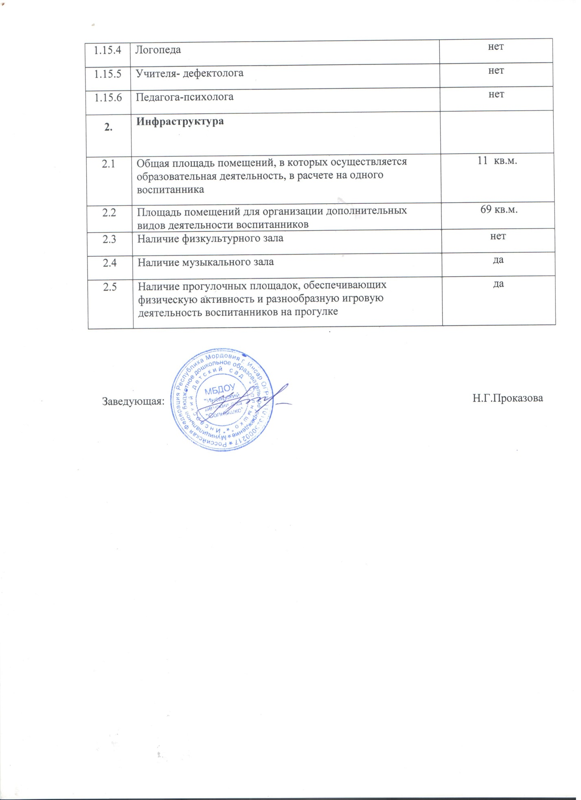

Заведующая: Н.Г.Проказова

